RAPPORT D’ANALYSE ET DE CONCEPTION

Etude de l’existant :

Diagramme de cas d’utilisation

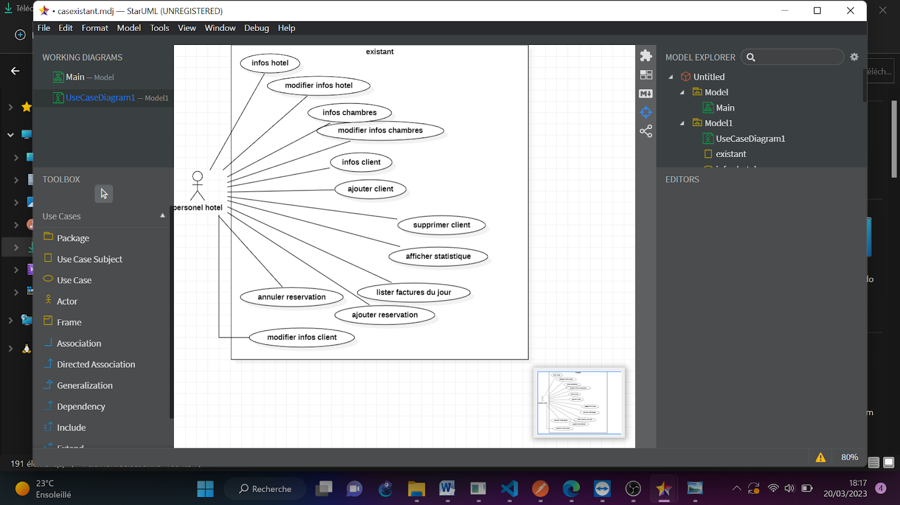

Diagramme de classe

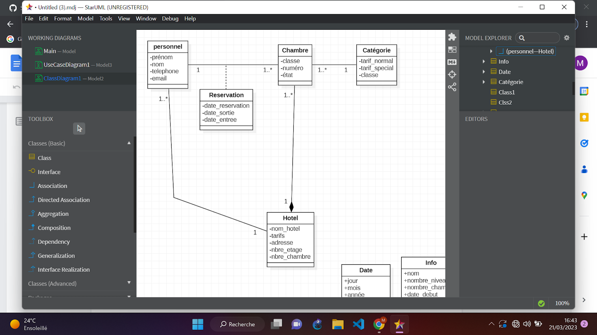

MCD

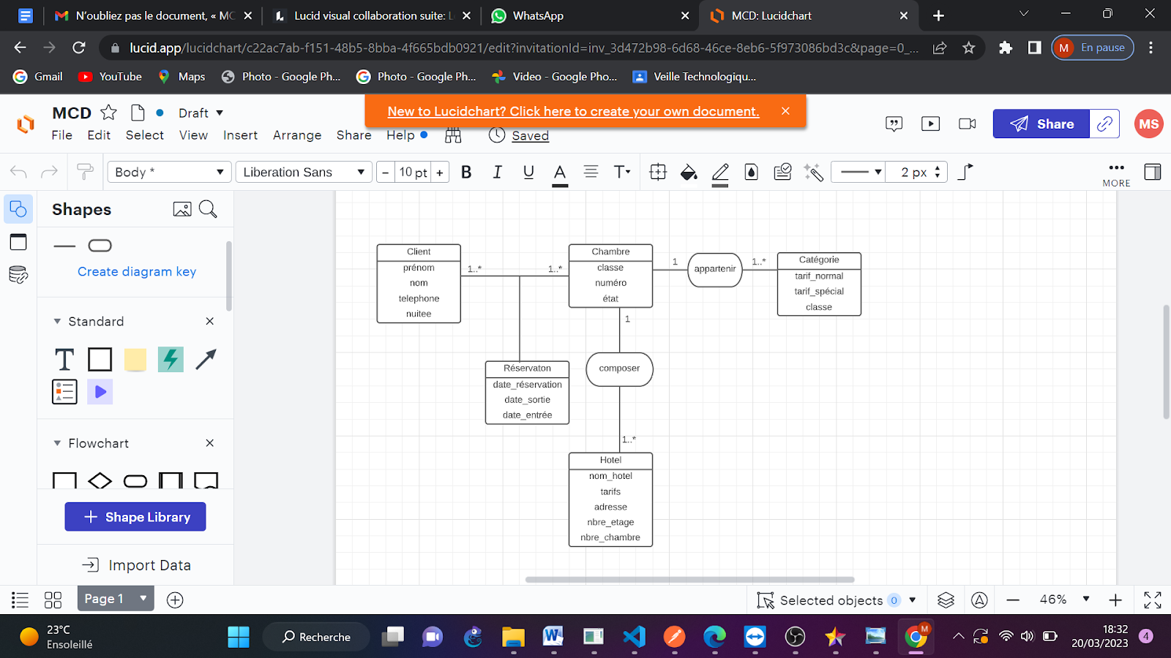

Critique de l’existant

Proposition :

Diagramme de cas d’utilisation :

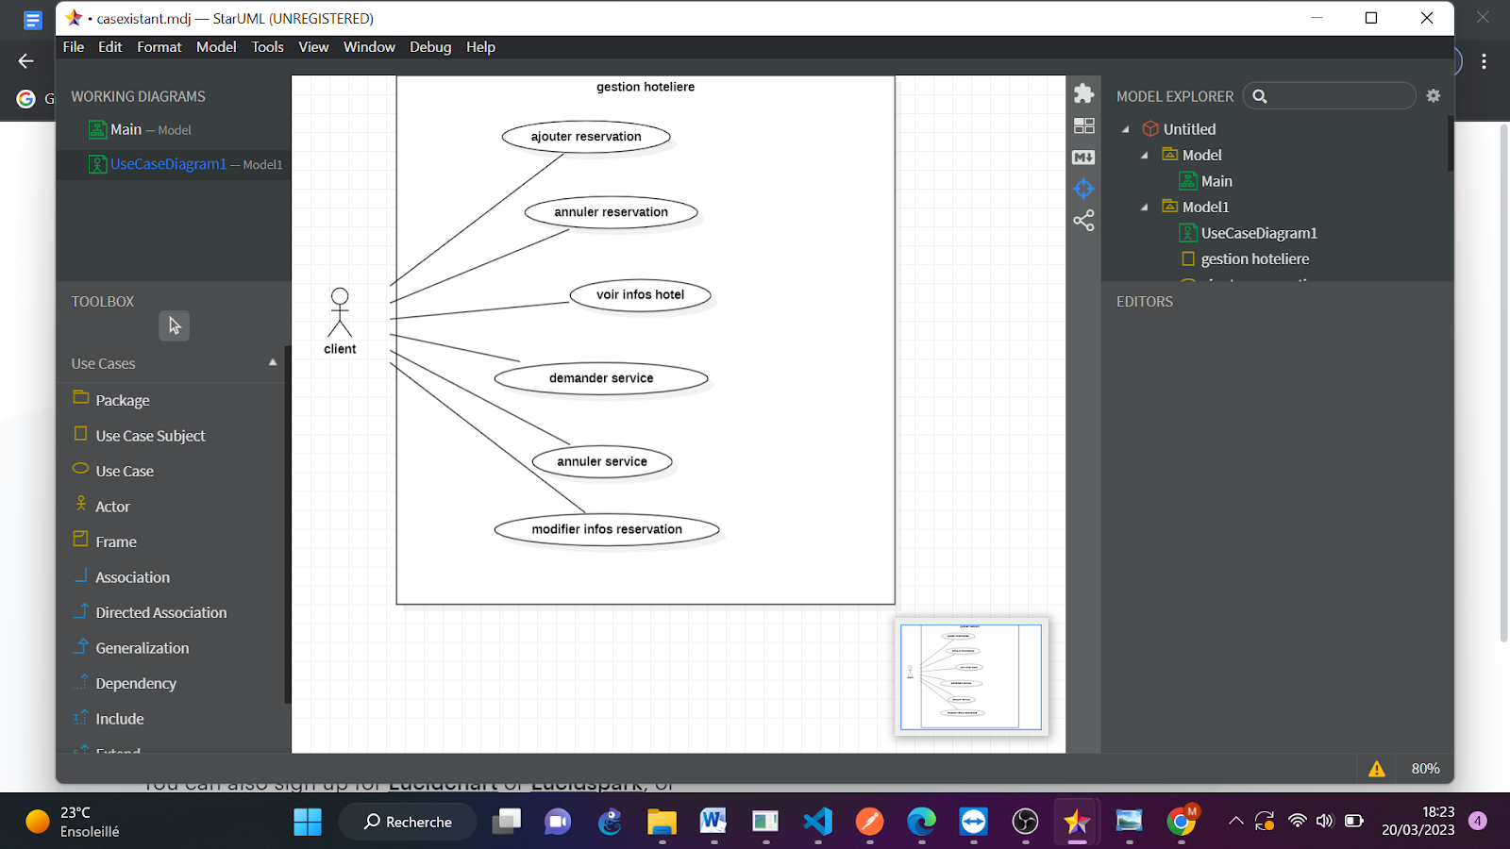

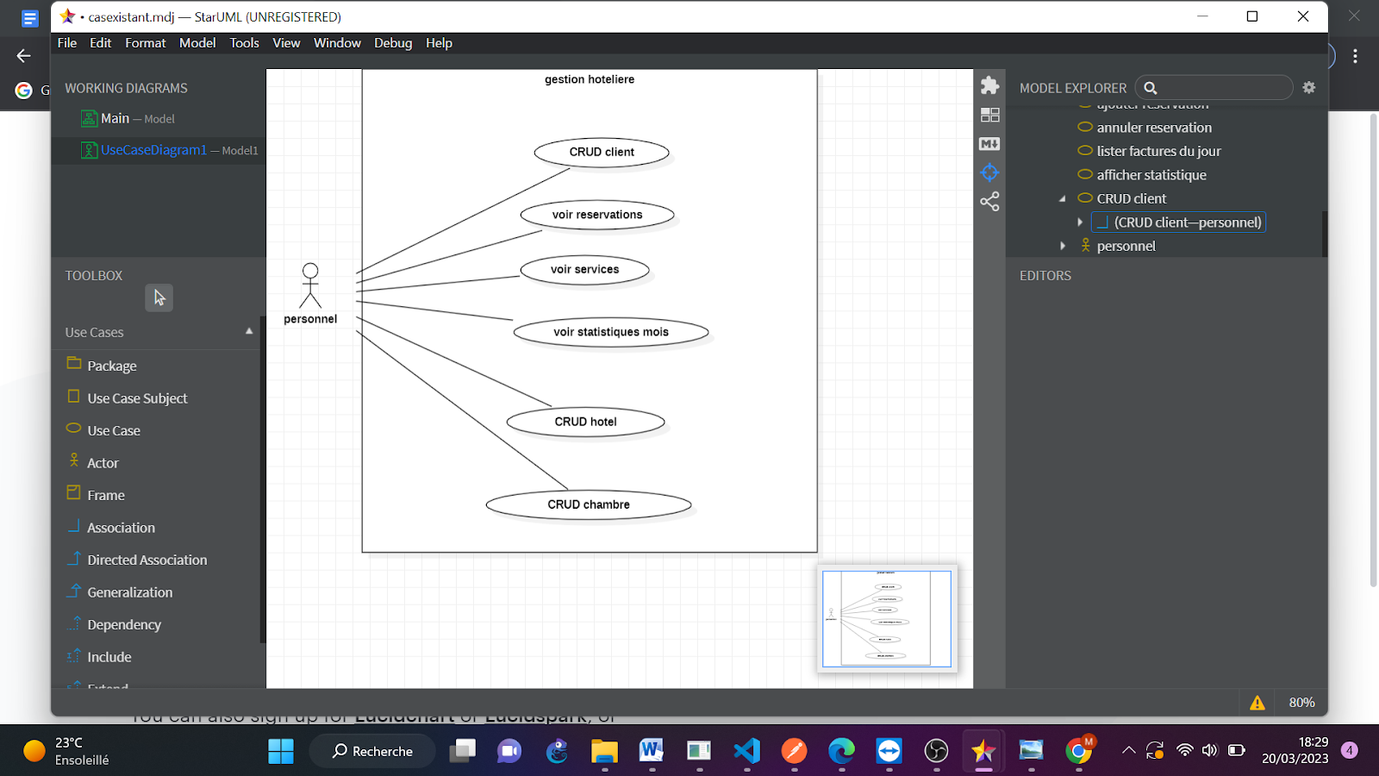

Diagramme de classe

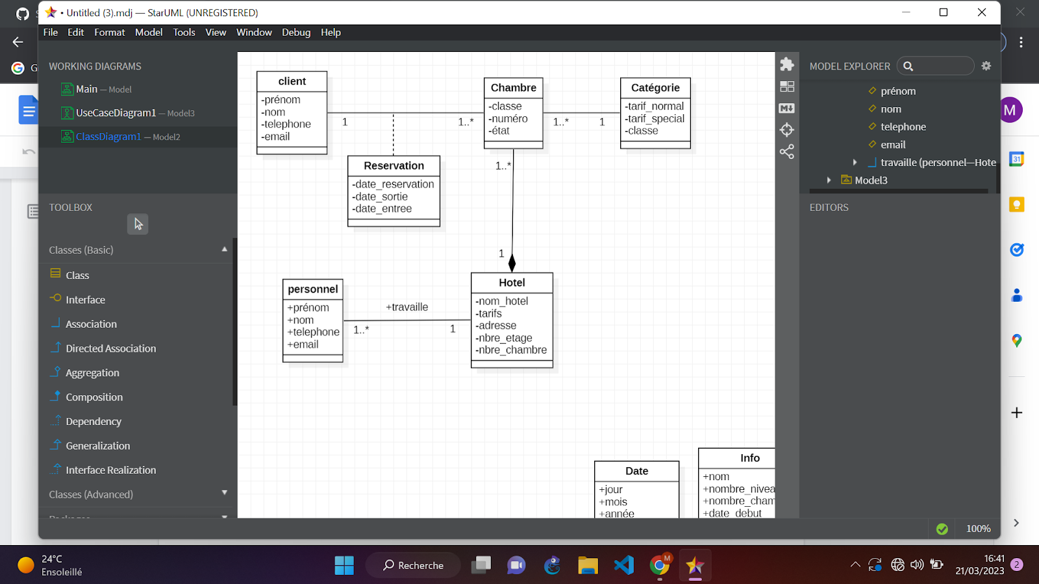

**DIAGRAMME D’ACTIVITE**

Nous allons traduire un des cas d’utilisations en diagramme d’activités qui est ici faire une réservation.

Avant cela faisons tout d’abord la fiche textuelle de ce cas d’’utilisations

|  |  |
| --- | --- |
| Cas d’utilisation | Faire une réservation |
| Acteur | Réceptionniste |
| Objectif | Enregistrer toute les informations de la réservation dans le système |
| Précondition | Exécuter l’application de gestion d’hôtel (Desktop ou Mobile) |
| Scénario nominal | 1. Cliquer sur le bouton Gérer réservation  2. génération du formulaire de réservation  3. Entrée de données  4. Contrôle de saisi  5. Clique sur Ajouter  6. Enregistrement des informations renseignées |
| Scénario alternatif | 4.1. Si la contrôle de saisit présente des défaillances alors l’utilisateur et appeler à l’ordre.  4.2. Cliquer sur ajouter |
| Post condition | Affichage des informations enregistrées |

Et donc ci-dessous notre diagramme d’activité

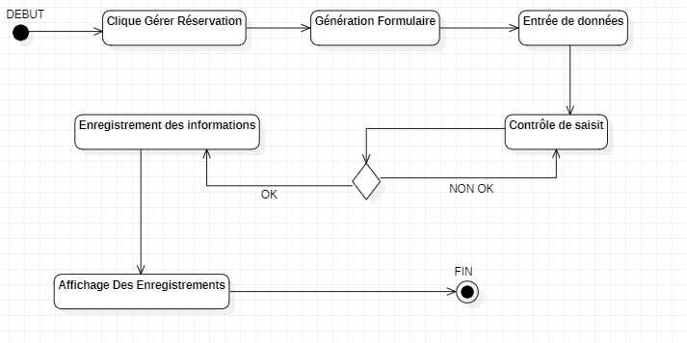Figure 1 Diagramme d'activité